
Об утверждении Плана по управлению пастбищами и их использованию по Алтынсаринскому району на 2020-2021 годы
С истёкшим сроком
Решение маслихата Алтынсаринского района Костанайской области от 27 августа 2020 года № 321. Зарегистрировано Департаментом юстиции Костанайской области 10 сентября 2020 года № 9441. Прекращено действие в связи с истечением срока
В соответствии со статьей 6 Закона Республики Казахстан от 23 января 2001 года "О местном государственном управлении и самоуправлении в Республике Казахстан", статьей 8 Закона Республики Казахстан от 20 февраля 2017 года "О пастбищах" Алтынсаринский районный маслихат РЕШИЛ:
1. Утвердить прилагаемый План по управлению пастбищами и их использованию по Алтынсаринскому району на 2020-2021 годы.
2. Настоящее решение вводится в действие по истечении десяти календарных дней после дня его первого официального опубликования.
Председатель сессии | А. Уразбаева
Секретарь маслихата | Б. Есмуханов
Утвержден
решением маслихата
от 27 августа 2020 года
№ 321
План по управлению пастбищами и их использованию по Алтынсаринскому району на 2020-2021 годы
1) Схема (карта) расположения пастбищ на территории Алтынсаринского района в разрезе категорий земель, собственников земельных участков и землепользователей на основании правоустанавливающих документов (приложение 1 к Плану по управлению пастбищами и их использованию по Алтынсаринскому району на 2020-2021 годы);
2) приемлемые схемы пастбищеоборотов (приложение 2 к Плану по управлению пастбищами и их использованию по Алтынсаринскому району на 2020-2021 годы);
3) карта с обозначением внешних и внутренних границ и площадей пастбищ, в том числе сезонных, объектов пастбищной инфраструктуры (приложение 3 к Плану по управлению пастбищами и их использованию по Алтынсаринскому району на 2020-2021 годы);
4) схема доступа пастбищепользователей к водоисточникам (озерам, рекам, прудам, копаням, оросительным или обводнительным каналам, трубчатым или шахтным колодцам), составленную согласно норме потребления воды (приложение 4 к Плану по управлению пастбищами и их использованию по Алтынсаринскому району на 2020-2021 годы);
5) схема перераспределения пастбищ для размещения поголовья сельскохозяйственных животных физических и (или) юридических лиц, у которых отсутствуют пастбища, и перемещения его на предоставляемые пастбища (приложение 5 к Плану по управлению пастбищами и их использованию по Алтынсаринскому району на 2020-2021 годы);
6) схема размещения поголовья сельскохозяйственных животных на отгонных пастбищах физических и (или) юридических лиц, не обеспеченных пастбищами, расположенными при селе, сельском округе (приложение 6 к Плану по управлению пастбищами и их использованию по Алтынсаринскому району на 2020-2021 годы);
7) календарный график по использованию пастбищ, устанавливающий сезонные маршруты выпаса и передвижения сельскохозяйственных животных (приложение 7 к Плану по управлению пастбищами и их использованию по Алтынсаринскому району на 2020-2021 годы).
Приложение 1
к Плану по управлению
пастбищами и
их использованию по
Алтынсаринскому району
на 2020-2021 годы
Схема (карта) расположения пастбищ на территории Алтынсаринского района в разрезе категорий земель, собственников земельных участков и землепользователей на основании правоустанавливающих документов

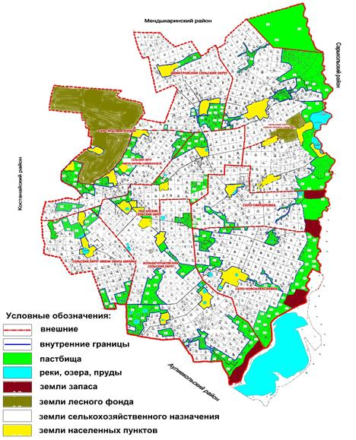

Список собственников и землепользователей земельных участков прилагаемый к схеме (карте) расположения пастбищ Алтынсаринского района
Список собственников земельных участков, прилагаемый к схеме (карте) расположения пастбищ Алтынсаринского района
№ | Фамилия, имя, отчество собственников земельных участков
1 | Аубакирова Лаззат Ергазиевна
2 | Люзолин Виктор Михайлович
3 | Садвокасова Валентина Викторовна
4 | Рябец Анатолий Андреевич
Список землепользователей земельных участков, прилагаемый к схеме (карте) расположения пастбищ Алтынсаринского района
№ | Фамилия, имя, отчество (наименование) землепользователей
1 | Абдрахманова Айнагуль Бидайбайевна
2 | Абдухалимов Кенжебек Ергазиевич
3 | Абенов Жакан Сейдагазиевич
4 | Абилов Сакен Бурамбаевич
5 | Акмурзин Ерлан Кабатаевич
6 | Аскярова Гюльнара Асрадовна
7 | Ахметов Адил Батырбекович
8 | Ахметов Каскырбай Мыхансалыкович
9 | Ахметов Тулеш Турсынович
10 | Байгенжин Есил Набитаевич
11 | Бакенов Даулет Каиржанович
12 | Балабиев Эсимжан Муратович
13 | Бекетов Кажет Сагындыкович
14 | Бекишов Марден Мурзагалеевич
15 | Бижанова Сауле Кургамбековна
16 | Биктаманов Берк Исенгалиевич
17 | Буймистров Геннадий Геннадьевич
18 | Бычков Евгений Владимирович
19 | Ватажко Андрей Георгиевич
20 | Галымов Серик Сайлауович
21 | Горбенко Олег Павлович
22 | Достьяров Молдабек Ашимбекович
23 | Дустьяров Ануарбек Ашимбекович
24 | Дустьяров Журабек Ашимбекович
25 | Елеусизов Серимжан Сабыржанович
26 | Есетаев Есинбай Мухамбеткалиевич
27 | Жайлаубаев Сабит
28 | Жакаев Ануарбек Абилгазимович
29 | Жугенбаева Кунсулу Жаксилыкович
30 | Жунусов Аманбай Ахмедьянович
31 | Зартдинов Айрат Ильясович
32 | Идрисов Абай Серикович
33 | Иманбаева Гульзада Сатаевна
34 | Исмагулова Багдагул
35 | Кабжанов Мукаш Кайдарович
36 | Капсултанов Серик Тулемисович
37 | Карабеков Абдулхамит Кужаевич
38 | Кенжебаева Карлыгаш Заекекызы
39 | Крысин Владимир Иванович
40 | Куанышбаева Гульнара Сагимбаевна
41 | Кукаева Завриш Рустановна
42 | Кукаева Кульмайра Бексултановна
43 | Лазуткина Наталия Анатольевна
44 | Молдакишев Турган Сейтканович
45 | Мусафиров Аяган Жакинович
46 | Нукеев Болатбак Турлыбекович
47 | Нурлубаев Марат Валеевич
48 | Оджахвердиева Эсмира Гумбат кзы
49 | Рамазанов Берык Нуркеевич
50 | Рамазанов Есымхан Нуркеевич
51 | Сабирбаев Талгат Тлемисович
52 | Саркисян Тамара Рубеновна
53 | Сеилбеков Киншинбай Амиргалиевич
54 | Сеитов Манат Жандарбекович
55 | Семенов Валентин Витальевич
56 | Стороженко Лариса Леонидовна
57 | Тапаев Талгат Бахытжанович
58 | Ташетов Есимкан Баймугомбетович
59 | Тлеугабылов Сураган Куширбаевич
60 | Тойшибаев Аманжол Агайдарович
61 | Умутбаев Серик Селиханович
62 | Уразбаев Байжан Дюсембаевич
63 | Уразбаев Ыбрай Кабдулович
64 | Успанова Жанат Габдельовна
65 | Хамит Мағаз Мағзұмұлы
66 | Шамбулов Амангельды
67 | Яценко Василий Владимирович
68 | Товарищество с ограниченной ответственностью "АГРО-БИС"
69 | Товарищество с ограниченной ответственностью "АгроКомТрейд"
70 | Товарищество с ограниченной ответственностью "Агролидер-К"
71 | Товарищество с ограниченной ответственностью "Агрофирма ПАРАСАТ"
72 | Товарищество с ограниченной ответственностью "Айдала"
73 | Товарищество с ограниченной ответственностью "Алтын Жер 2012"
74 | Товарищество с ограниченной ответственностью "Беляевка"
75 | Товарищество с ограниченной ответственностью "Восток-1"
76 | Товарищество с ограниченной ответственностью "Гулькащима"
77 | Товарищество с ограниченной ответственностью "Д. Турлыханов и К"
78 | Товарищество с ограниченной ответственностью "Жанабек"
79 | Товарищество с ограниченной ответственностью "Зуевка"
80 | Товарищество с ограниченной ответственностью "ЕР-ТОБОЛ 2014"
81 | Товарищество с ограниченной ответственностью "Ермек-К"
82 | Товарищество с ограниченной ответственностью "KazGreenery"
83 | Товарищество с ограниченной ответственностью "Кохана"
84 | Товарищество с ограниченной ответственностью "Костанайавтотранс"
85 | Товарищество с ограниченной ответственностью "Кубековское"
86 | Товарищество с ограниченной ответственностью "LAMERC AGRO"
87 | Товарищество с ограниченной ответственностью "Мельагропром"
88 | Товарищество с ограниченной ответственностью "Оти-2010"
89 | Товарищество с ограниченной ответственностью "Сана"
90 | Товарищество с ограниченной ответственностью "Сатай-7"
91 | Товарищество с ограниченной ответственностью "Темте"
Приложение 2
к Плану по управлению
пастбищами и
их использованию по
Алтынсаринскому району
на 2020-2021 годы
Приемлемые схемы пастбищеоборотов
Годы | загон 1 | загон 2 | загон 3 | загон 4
2020 | весенне-летний сезон 1 | летний сезон 2 | осенний сезон 3 | отдыхающий загон
2021 | отдыхающий загон | весенне-летний сезон 1 | летний сезон 2 | осенний сезон 3
Примечание: 1, 2, 3, 4- очередность использования загонов в году.

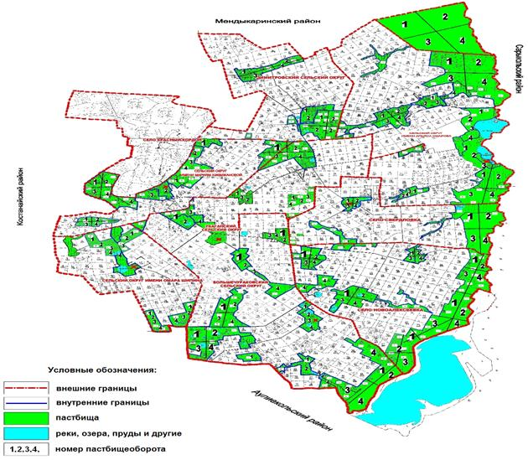

Приложение 3
к Плану по управлению
пастбищами и
их использованию по
Алтынсаринскому району
на 2020-2021 годы
Карта с обозначением внешних и внутренних границ и площадей пастбищ, в том числе сезонных, объектов пастбищной инфраструктуры

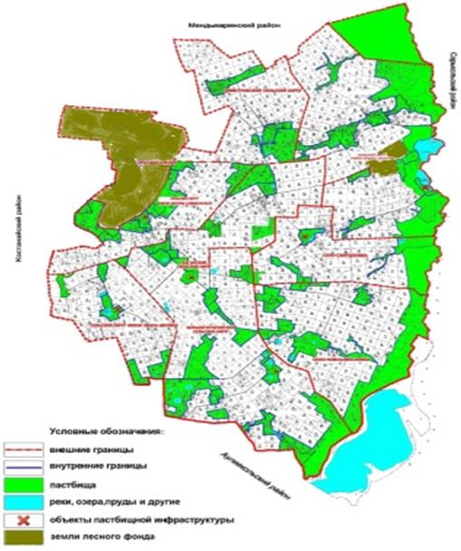

Площади сезонных пастбищ по Алтынсаринскому району составляет 182136 гектаров. В том числе на землях сельскохозяйственного назначения 134173 гектаров, на землях населенных пунктов 25359 гектаров, на землях лесного фонда 1743 гектаров, на землях запаса 20861 гектаров.
Приложение 4
к Плану по управлению
пастбищами и
их использованию по
Алтынсаринскому району
на 2020-2021 годы
Схема доступа пастбищепользователей к водоисточникам (озерам, рекам, прудам, копаням, оросительным или обводнительным каналам, трубчатым или шахтным колодцам), составленная согласно норме потребления воды
Среднесуточная норма потребления воды на одно сельскохозяйственное животное определяется в соответствии с Приказом Заместителя Премьер-Министра Республики Казахстан - Министра сельского хозяйства Республики Казахстан от 30 декабря 2016 года № 545 "Об утверждении Методики по разработке удельных норм водопотребления и водоотведения" (зарегистрирован в Реестре государственной регистрации нормативных правовых актов под № 14827).
Оросительных или обводнительных каналов, трубчатых или шахтных колодцев не имеется.
Село Большая Чураковка Село Докучаевка

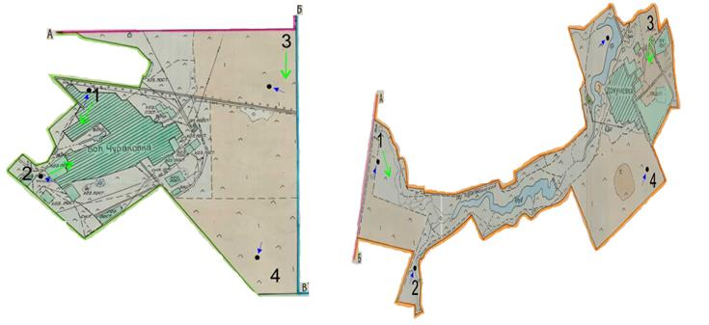

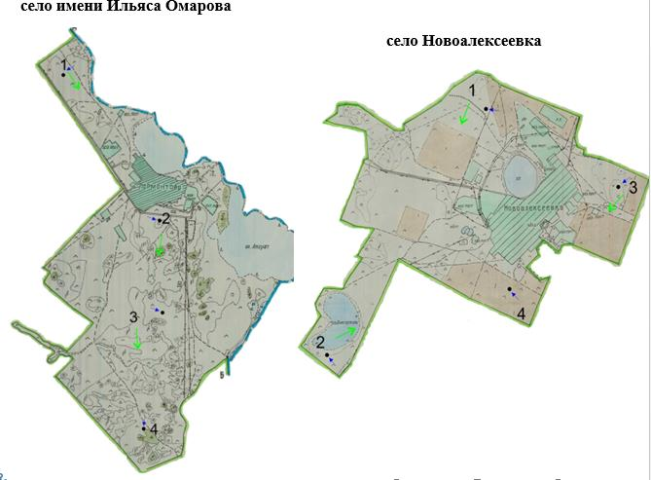

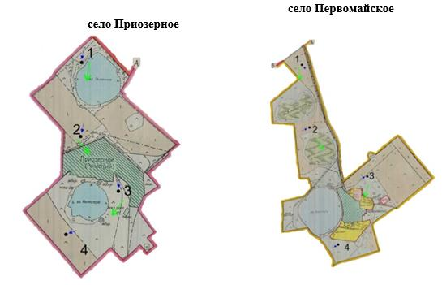

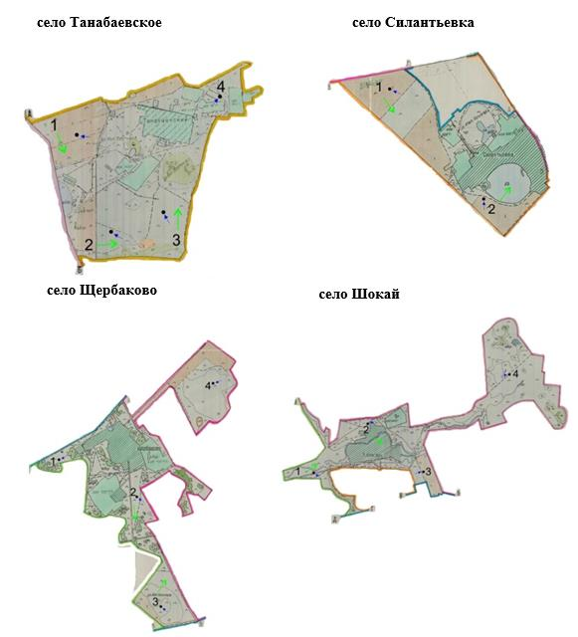

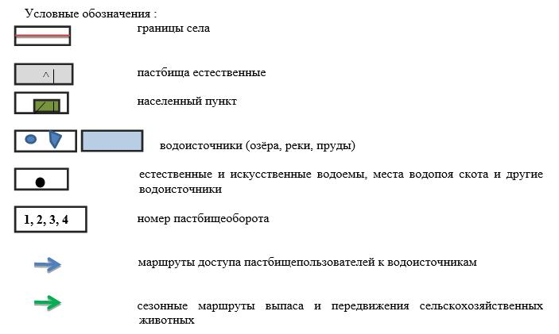

Приложение 5
к Плану по управлению
пастбищами и
их использованию по
Алтынсаринскому району
на 2020-2021 годы
Схема перераспределения пастбищ для размещения поголовья сельскохозяйственных животных физических и (или) юридических лиц, у которых отсутствуют пастбища, и перемещения его на предоставляемые пастбища

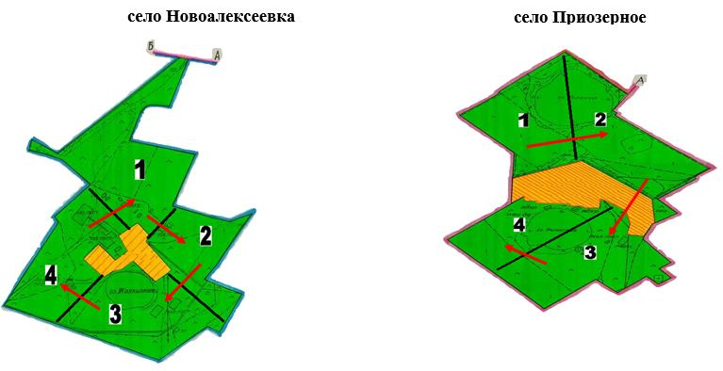

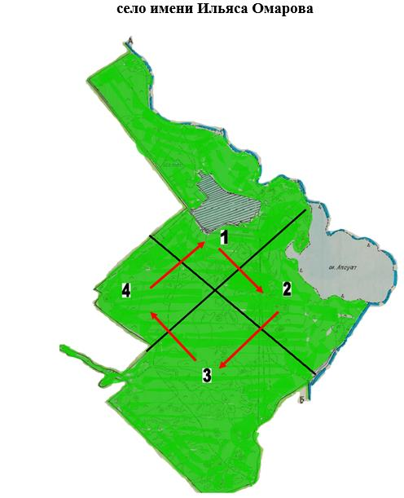

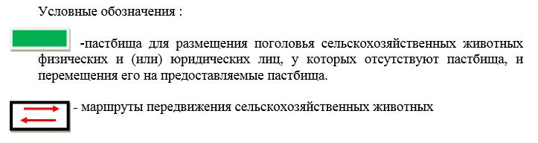

Приложение 6
к Плану по управлению
пастбищами и
их использованию по
Алтынсаринскому району
на 2020-2021 годы
Схема размещения поголовья сельскохозяйственных животных на отгонных пастбищах физических и (или) юридических лиц, не обеспеченных пастбищами, расположенными при селе, сельском округе

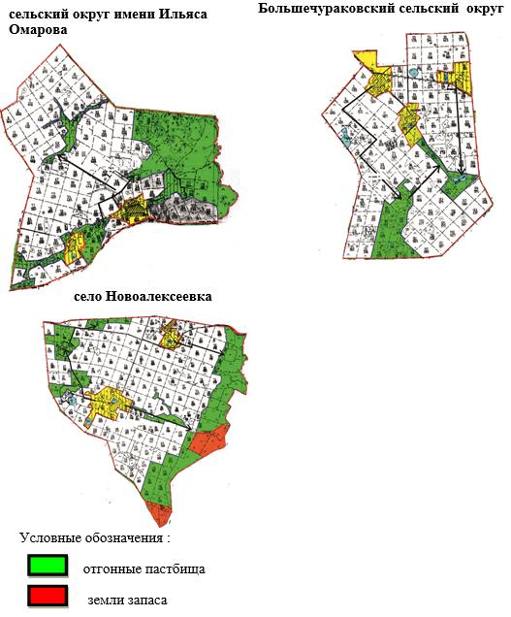

Приложение 7
к Плану по управлению
пастбищами
и их использованию по
Алтынсаринскому району
на 2020-2021 годы
Календарный график по использованию пастбищ, устанавливающий сезонные маршруты выпаса и передвижения сельскохозяйственных животных
№ | Наименование сел, сельских округов | Количество загонов в 2020 году |  |  |  | Количество загонов в 2021 году
№ | Наименование сел, сельских округов | 1 | 2 | 3 | 4 | 1 | 2 | 3 | 4
1 | Димитровский сельский округ | весенне-летний сезон | летний сезон | осенний сезон | отдыхающий загон | отдыхающий загон | весенне-летний сезон | летний сезон | осений сезон
2 | село Свердловка | весенне-летний сезон | летний сезон | осенний сезон | отдыхающий загон | отдыхающий загон | весенне-летний сезон | летний сезон | осений сезон
3 | сельский округ имени Ильяса Омарова | весенне-летний сезон | летний сезон | осенний сезон | отдыхающий загон | отдыхающий загон | весенне-летний сезон | летний сезон | осений сезон
4 | сельский округ имени Мариям Хәкімжановой | весенне-летний сезон | летний сезон | осенний сезон | отдыхающий загон | отдыхающий загон | весенне-летний сезон | летний сезон | осений сезон
5 | Убаганский сельский округ | весенне-летний сезон | летний сезон | осенний сезон | отдыхающий загон | отдыхающий загон | весенне-летний сезон | летний сезон | осений сезон
6 | сельский округ имени Омара Шипина | весенне-летний сезон | летний сезон | осенний  сезон | отдыхающий загон | отдыхающий загон | весенне-летний сезон | летний сезон | осений сезон
7 | село Новоалексеевка | весенне-летний сезон | летний сезон | осенний сезон | отдыхающий загон | отдыхающий загон | весенне-летний сезон | летний сезон | осений сезон
8 | Большечураковский сельский округ | весенне-летний сезон | летний сезон | осенний сезон | отдыхающий загон | отдыхающий загон | весенне-летний сезон | летний сезон | осений сезон

© 2012. РГП на ПХВ «Институт законодательства и правовой информации Республики Казахстан» Министерства юстиции Республики Казахстан

